МОНИТОРИНГ
реализации социально-гуманитарного проекта «У войны не женское лицо…»
в Апастовском муниципальном районе за март 2022 года

№ | Мероприятие | Отчет о проведении
1. | Количество тружениц тыла (участницы трудового тыла, вдовы погибших участников Великой Отечественной войны) в муниципальном образовании Республики Татарстан. | С 01.01.2020 до 01.05.2020 - 306  С 01.05.2020 до 01.12.2020 - 304  С 1.12.2020 до 30.12.2020 – 302  С 31.12.2020 по 31.01.2021 – 301  С 1.02.2021 по 28.02.2021 – 275  С 1.03.2021 по 31.03.2021 – 274  С 1.04.2021 по 30.04.2021 – 272  С 1.05.2021 по 31.05.2021 – 270  С 1.06.2021 по 30.06.2021 - 266  C 01.07.2021 по 31.01.2022г. – 258  C 01.02.2022 по 28.02.2022- 253  С 01.03.2022по 01.04.2022 - 253
2. | Количество посещений тружениц тыла Великой Отечественной войны в избирательных округах и муниципальных образованиях Республики Татарстан, с указанием даты, ФИО депутата и посещаемого. | 2123/ 227  Медицинскими работниками (врачи, фельдшеры, медицинские сестры) посещены 680\65 тружениц тылового фронта.  07.03.2022 Глава СП Залялиев Р.Х. и депутат Альмендеровского СП Хасанзянов А.Н. поздравили с праздником Абзалову Миннебаян Рахимовну.  07.03.2022 Глава СП Залялиев Р.Х. поздравил с праздником Зиннатуллину Захирю Зайнетдиновну.  07.03.2022 Глава СП Залялиев Р.Х. поздравил с праздником Мифтахову Вагизу Файзрахмановну.  07.03.2022 Глава СП Залялиев Р.Х. поздравил с праздником Салахову Розу Гаязовну.  07.03.2022 Глава СП Залялиев Р.Х. поздравил с праздником Чупаеву Розу Гумарбаевну.  07.03.2022 Глава СП Залялиев Р.Х. и депутат Альмендеровского СП Вилданова Л.М. поздравили с праздником Хайруллину Султанию Фатыховну.  07.03.2022 Глава СП Залялиев Р.Х. и депутат Альмендеровского СП Вилданова Л.М. поздравили с праздником Гимадиеву Суфию Кадыровну.  Депутат Самигуллина Гульназ Ильгизовна 07.03.2022 -Баламова Раиса Дмитриевна, Гареев Шаукат Гареевич, Гареева Альфия Галлямовна, Зятдинова Мунира Кашафовна, Галиева Талия Шакировна.  Депутат из округа №2 , Бикчурина Лилия Ринатовна 25 марта 2022 года посетила ветерана тыла Давлетбаеву Музаяну Бадрутдиновну -1928 года рождения.  05.03.2022 -Сайфуллина З.И. и Валиева Р.Н.(зав.СК) у Загртдиновой Амины  05.03.2022 -Сайфуллина З.И. и Валиева Р.Н.(зав.СК) у Зигангировой Муршиды  05.03.2022-Сайфуллина З.И. и Айнуллина Х.К. (зав.СДК) у Гилязевой Альфии  05.03.2022-Сайфуллина З.И. и Айнуллина Х.К. (зав.СДК) у Шакировой Миннисы  05.03.2022-Сайфуллина З.И. и Айнуллина Х.К. (зав.СДК) у Газизовой Магрузы  ( Глава СП-Нуриев М.Г и зам.руководителя (секретарь) ИК –Гимранова А.С.)  28 марта 2022 года депутат из округа №9 , Глава Каратунского СП Исмагилов Радик Салихзянович посетил труженицу тыла и вдова участника ВОВ Латипову Амину Гатаулловну-1921 года рождения, которая исполнилась 101 год.  06.03.- депутат Ишеевского СП Р.Р.Сатдинов и зав. Мазиковской библиотекой Мухаметшина Р.Д. посещали тружениц тыл Мищирякову Марию Георгиевну из д. Марьино, Шарапову Мусфирю Гибадулловну и Музафарову Веру Алексеевну из д. Мазиково и «Жительницу Блокадного Ленинграда» Сафину Сарию Салахутдиновну  08.03. - глава Ишеевского СП Р.Р. Сатдинов посещал «Жительницу Блокадного Ленинграда» Сафину Сарию Салахутдиновну д. Мазиково  21.03.- глава Ишеевского СП Р.Р. Сатдинов и зав. Мазиковской библиотекой Мухаметшина Р.Д. посещали тружениц тыл Мищирякову Марию Георгиевну из д. Марьино, Шарапову Мусфирю Гибадулловну и Музафарову Веру Алексеевну из д. Мазиково и «Жительницу Блокадного Ленинграда» Сафину Сарию Салахутдиновну  25.03.2022 Н.М.Насретдинова-Глава СП, ООО СХП «НУР»  06.03.2022г. – 8 посещений – депутат Валиев Рамиль Альфирович посетил тружеництыла: –Салимова Назия Гарифулловна, Мингазова Бибисара Юсуповна, Миннебаева Бибисара Мухаметовна, Ибрагимова Кафия Гашигулловна, Булатова Равза Закировна, Шайдуллина Гульсина Мухаметризовна, Тимербулатова Сариба Габдулхаковна, Денисова Зинаида Кирилловна;  Депутаты Щербакова Л.И.,Тихонова О.В. Ибатуллин Р.Х посетили 7 тружениц тыла села Т.Черки с 8 по 10 марта  Депутат Сафиулина Т.К. посетила 3 тружениц тыла села Ст.Енали 7 марта.  Депутаты пгт Апастово Зиятдинова Г.С., Сунгатуллина Г.Р. посетили 10 тружениц тыла проживающих в пгт Апастово и поздравили их с международным женским днем – 8 марта.  На надомном социальном обслуживании в ГАУСО КЦСОН «Рассвет» МТЗ и СЗ РТ в Апастовском муниципальном районе находятся 18 тружениц тыла, 7 вдов, 43 дети войны. За ними ухаживают 29 социальных работников
3. | Количество обращений, поступивших от тружениц тыла Великой Отечественной войны во время их посещения (медицина, ЖКХ, социальные вопросы и т.д.).  Из них:  - обращения, по которым дан положительный ответ;  - обращения, по которым даны разъяснения. | 126/9  119/8  7/1
4. | Количество собранных новелл, интервью, воспоминаний и публикаций о труженицах тыла Великой Отечественной войны.  (приложить материалы, фото) | 445/4  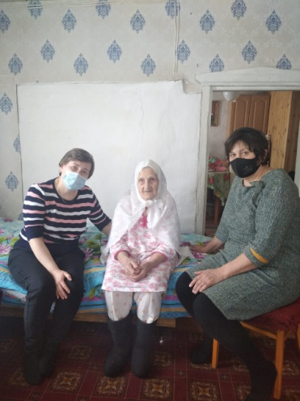 Давлетбаева Музаяна Бадрутдиновна, родилась 14 ноября 1928 года, в дер. Азимово, Апастовского района, ТАССР. Так как унее рано умер отец, она рано работала. После окончания 7 класса она работала плугарем. В деревнях мужнины все ушли на фронт, остались женщины, дети и старики. Работали по 24 часа. Тяжело было , еды не было. 1950 году молодых девушек отправили рубить лес. Зимой холод и голод. Музаяна апа долгие годы работала в Апастовском СМУ. Вышла замуж, родила двоих детей.  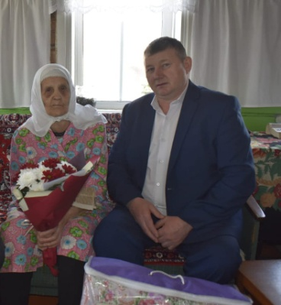  Латыпова Амина Гатаулловна, родилась 28 марта 1921 года в дер. Давликеево , Апастовского района, ТАССР. Амина апа свою трудовую деятельность начала с 15 лет. Она очень хорошо помнить начало войны. Рубила лес, участвовала в рытье окопов, работала плугарем на полях. После войны вышла замуж, муж Амины апа был участником войны. С мужем Мингаз абый воспитывали 4 детей. В настоящее время Амина апа чувствует себя хорошо, совместно с ней проживает дочь Райхана апа.  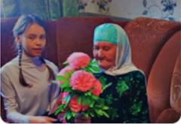
5. | Количество переданных документов, фотографий и материалов семейных архивов тружениц тыла в муниципальные и государственные архивы.  (приложить материалы, фото) | 475/ 5
6. | Количество публикаций в СМИ в рамках проекта «У войны не женское лицо…» (республиканские и местные средства массовой информации, официальные сайты, социальные сети #увойнынеженскоелицо).  (приложить материалы, фото) | 1633/15  Газета “Йолдыз”  1. “Яшь буын янәшәсендә узган гомер”. Пар канатлар, Йолдыз,№9, 11 март,2022 ел.  2. “Батыр йөрәкле ана” , Йолдыз,№9, 11 март,2022 ел.  3. “Яшь буын янәшәсендә узган гомер”.Һөнәр осталары, Йолдыз,№9, 11 март,2022 г.  4. “Ул миңа әнием кебек”, Йолдыз , №10, 18 март,2022 ел.  Газета “Звезда”  5.“Ей пришлось пережить многое”,Звезда ,№9, 11 марта,2022г.  6.“Вдвоем идти жизни легче”,Звезда , №9, 11 марта,2022г.  7. “Всю жизнь посвятила преподаванию”, Звезда , №9, 11 марта,2022г.  8. “Сдаваться еще не думаю”, Звезда , №10, 18 марта,2022г.  9. “Миннегаян апа Гилязова: “Надо знать цену жизни”, Звезда , №10, 18 марта,2022г.  10. “ Она мне как мама”, Звезда , №10, 18 марта,2022г
7. | Активные ссылки на публикации в СМИ и социальных сетях. | https://www.instagram.com/p/Ca2OTzRNquI/?utm_medium=share_sheet  https://www.instagram.com/p/Ca2NJ0ZtY1S/?utm_medium=share_sheet  https://edu.tatar.ru/apastovo/sch/read-news/2888223  https://edu.tatar.ru/apastovo/sch/read-news/2888227  https://vk.com/club212286563  https://www.instagram.com/p/CauAluSNnrN/?utm_medium=copy_link  https://edu.tatar.ru/apastovo/b-bakyrchi/sch/main-news?page=2  https://vk.com/wall-171070920_76  https://edu.tatar.ru/apastovo /t-chirki/sch/page2751716.htm,  https://vk.com/id458068097  https://www.instagram.com/p/CawrpijtT9L/?utm_medium=share_sheet  https://www.instagram.com/p/Ca0IdRYt7A-/?utm_medium=copy_link  https://vk.com/wall-207927425_34  https://www.instagram.com/p/CauAluSNnrN/?utm_medium=copy_link  https://www.instagram.com/p/CauFUNcNQb0kbw4SehJb6yX09ZmNugv3P6ONOA0/?utm_medium=share_sheet  https://www.instagram.com/p/CauLmn_NFr6/?utm_medium=copy_link
8. | Другие формы реализации социально-гуманитарного проекта «У войны не женское лицо…».  (приложить материалы, фото) | Багавиева Язиля поздравила с наступающим праздником 8 марта труженника тыла. (Гайнетдинова Лягута)  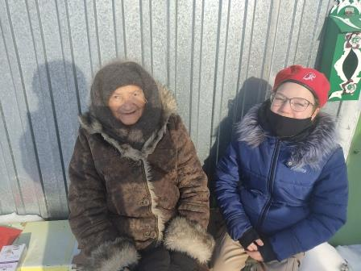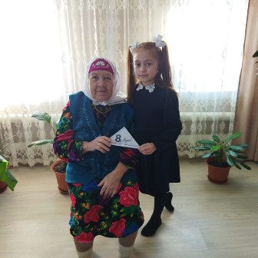  Организация помощи волонтеров при оказании бытовых услуг  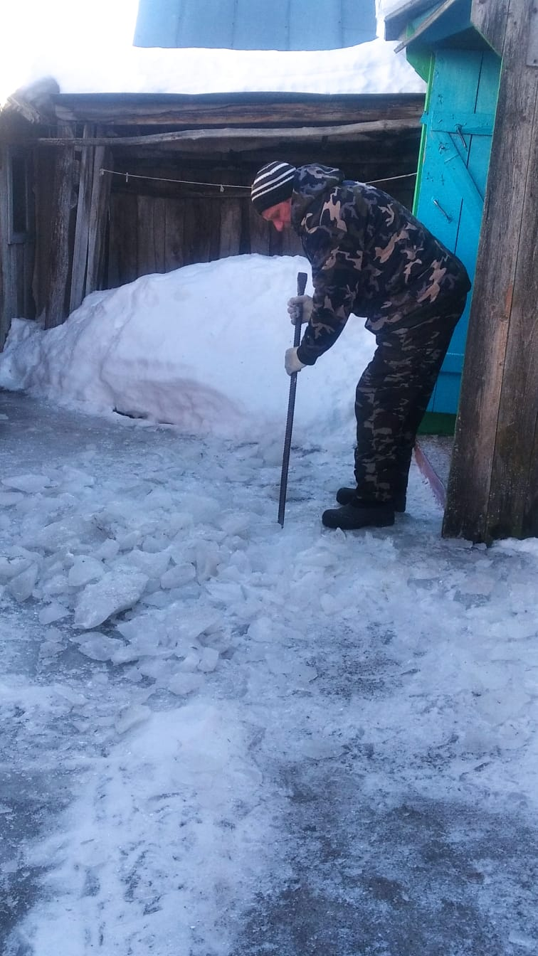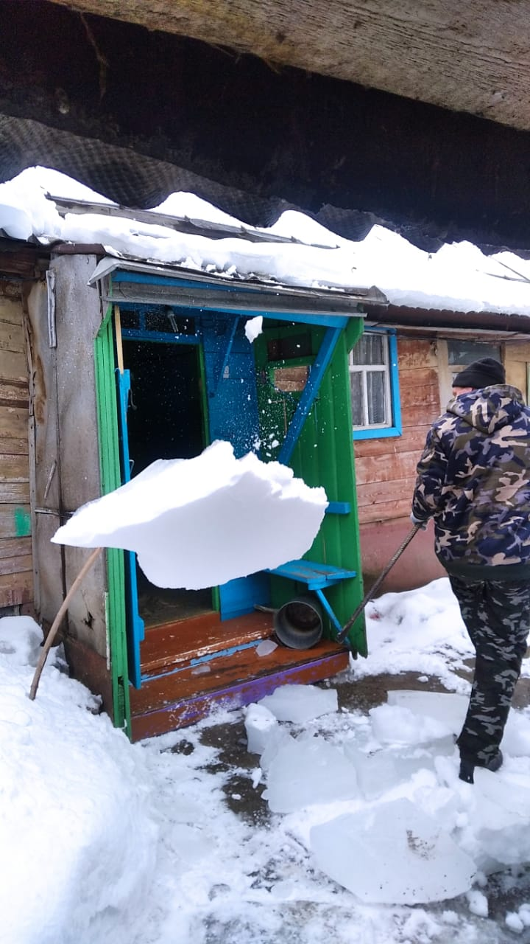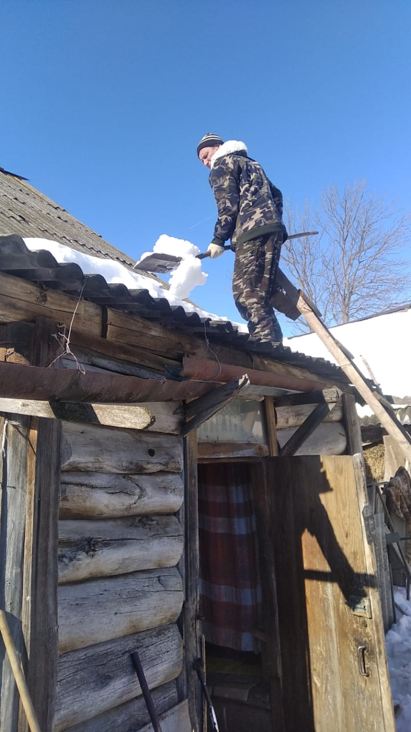  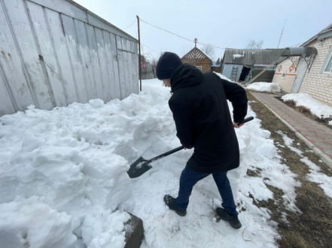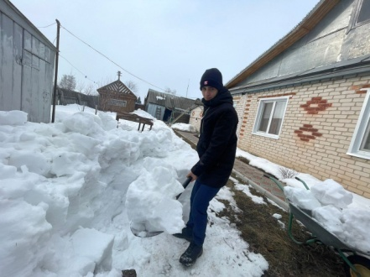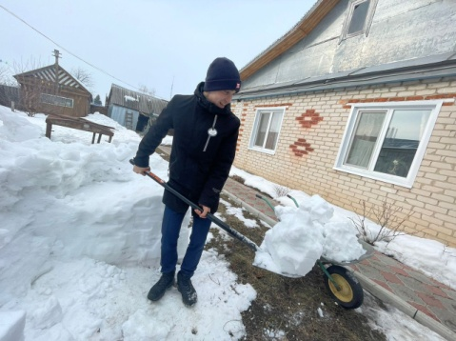  Подомовые обходы пожилых граждан старше 80 лет  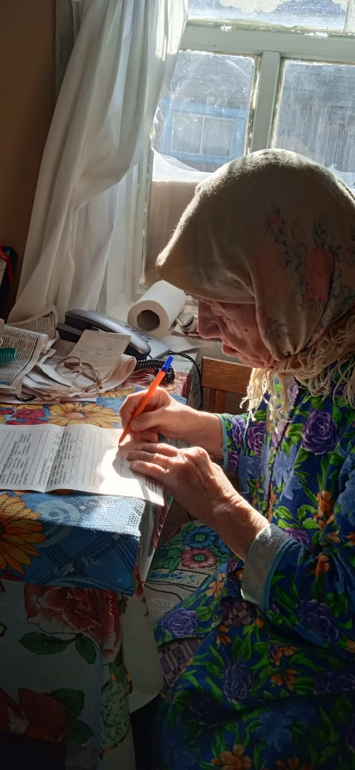  Поздравление тружениц тыла с праздником 8 марта, участие в акции «Красные цветы – Кызыл чэчэклэр»  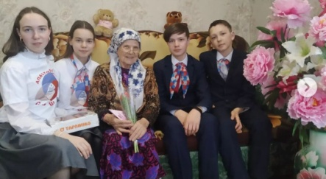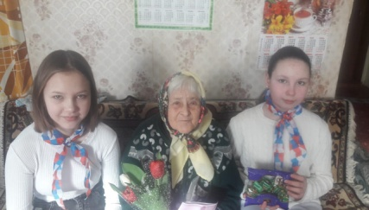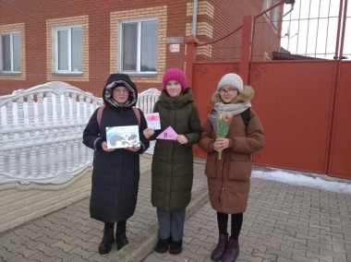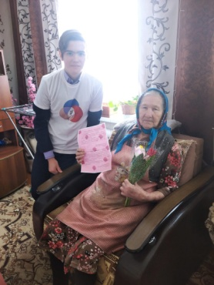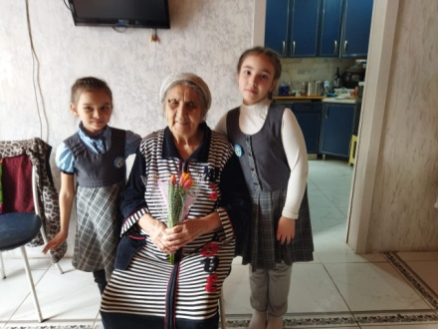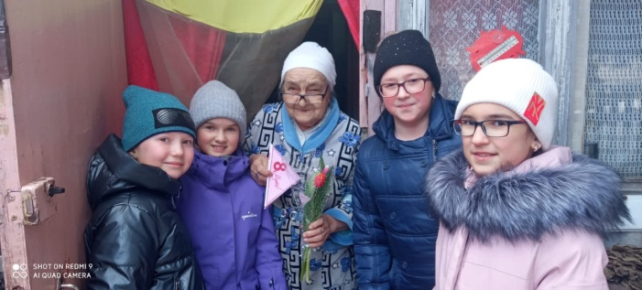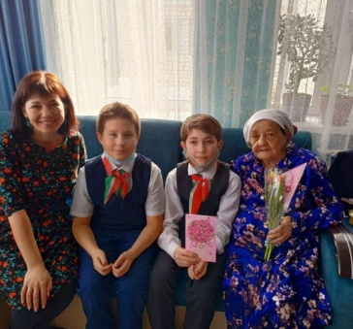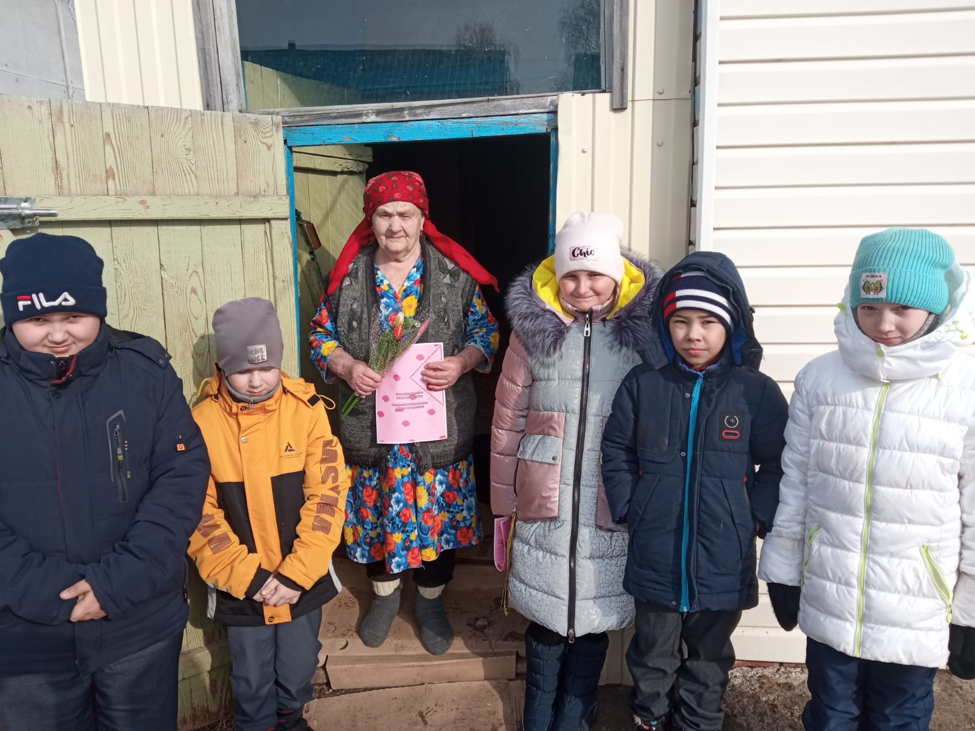  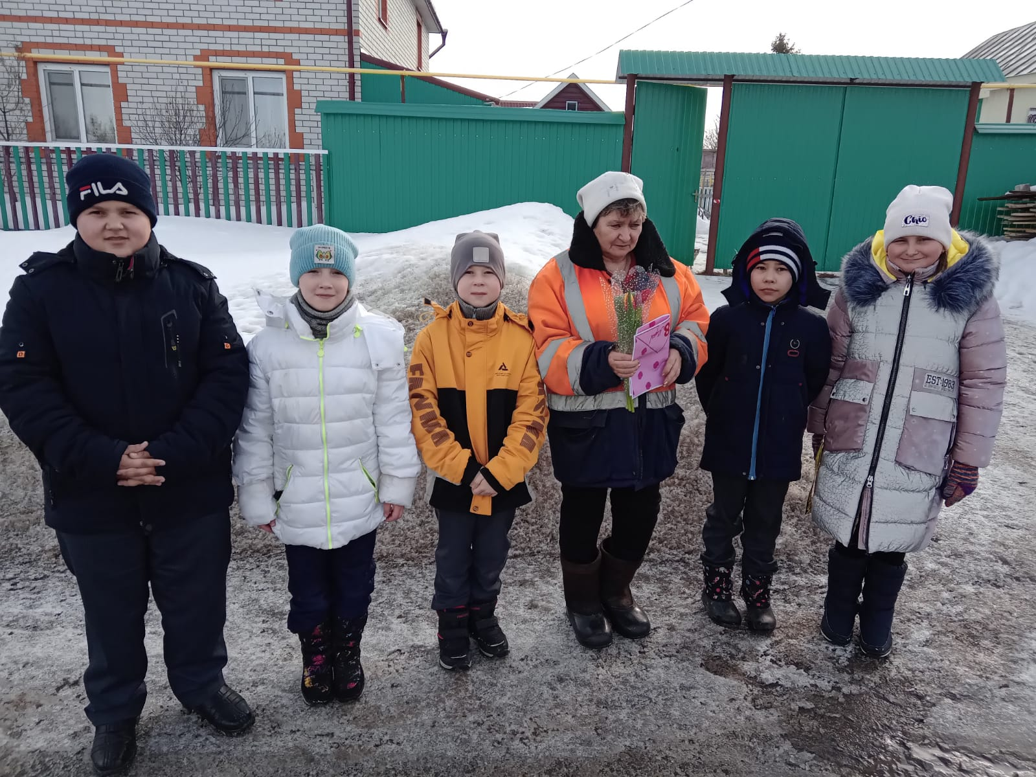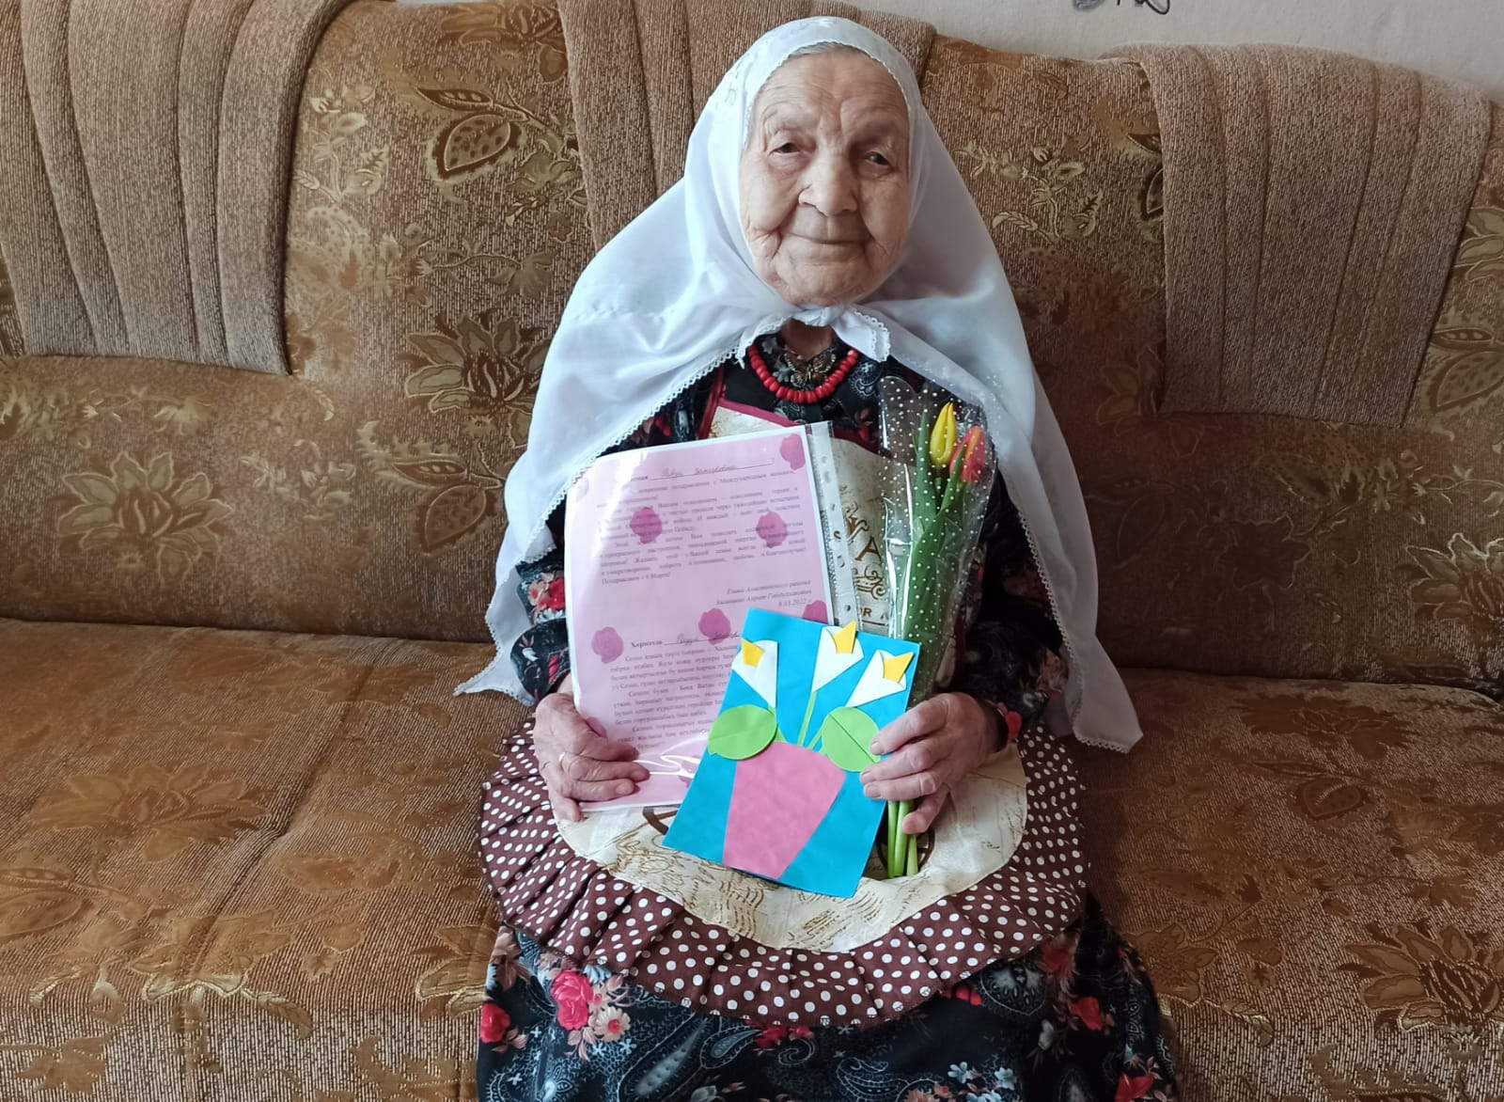  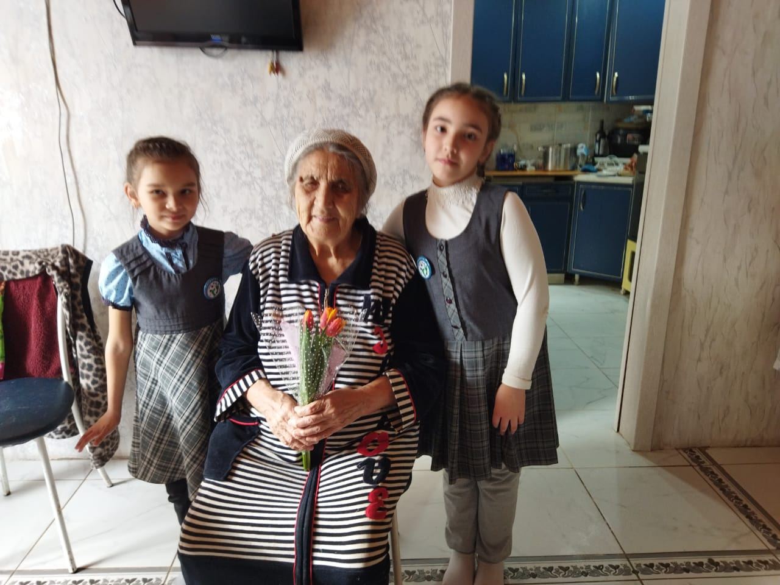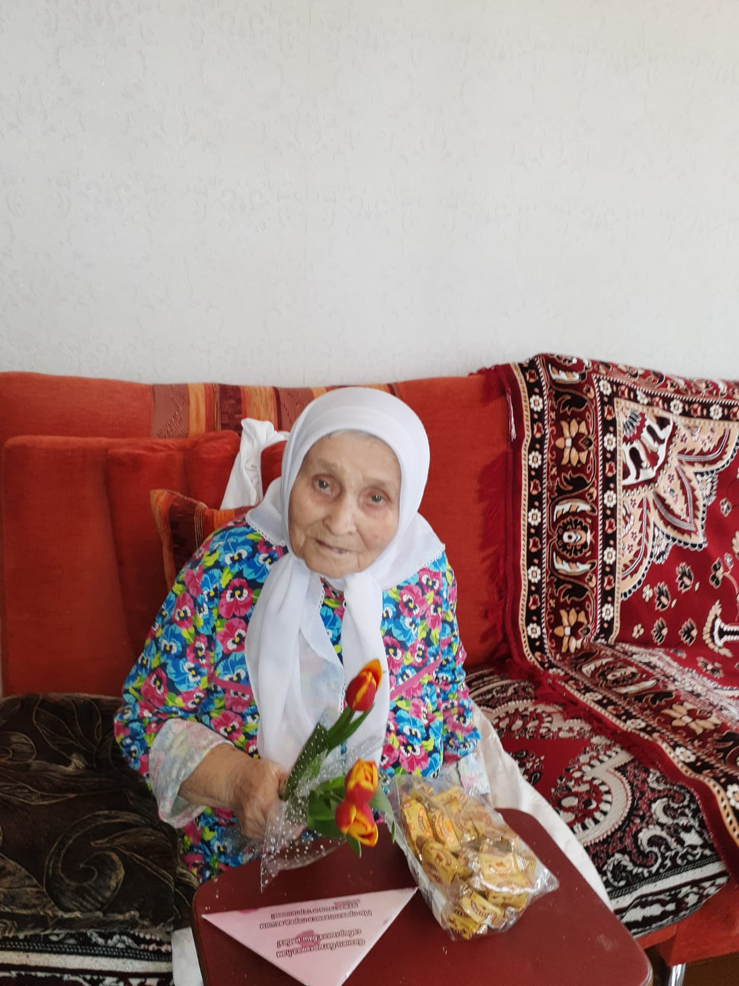  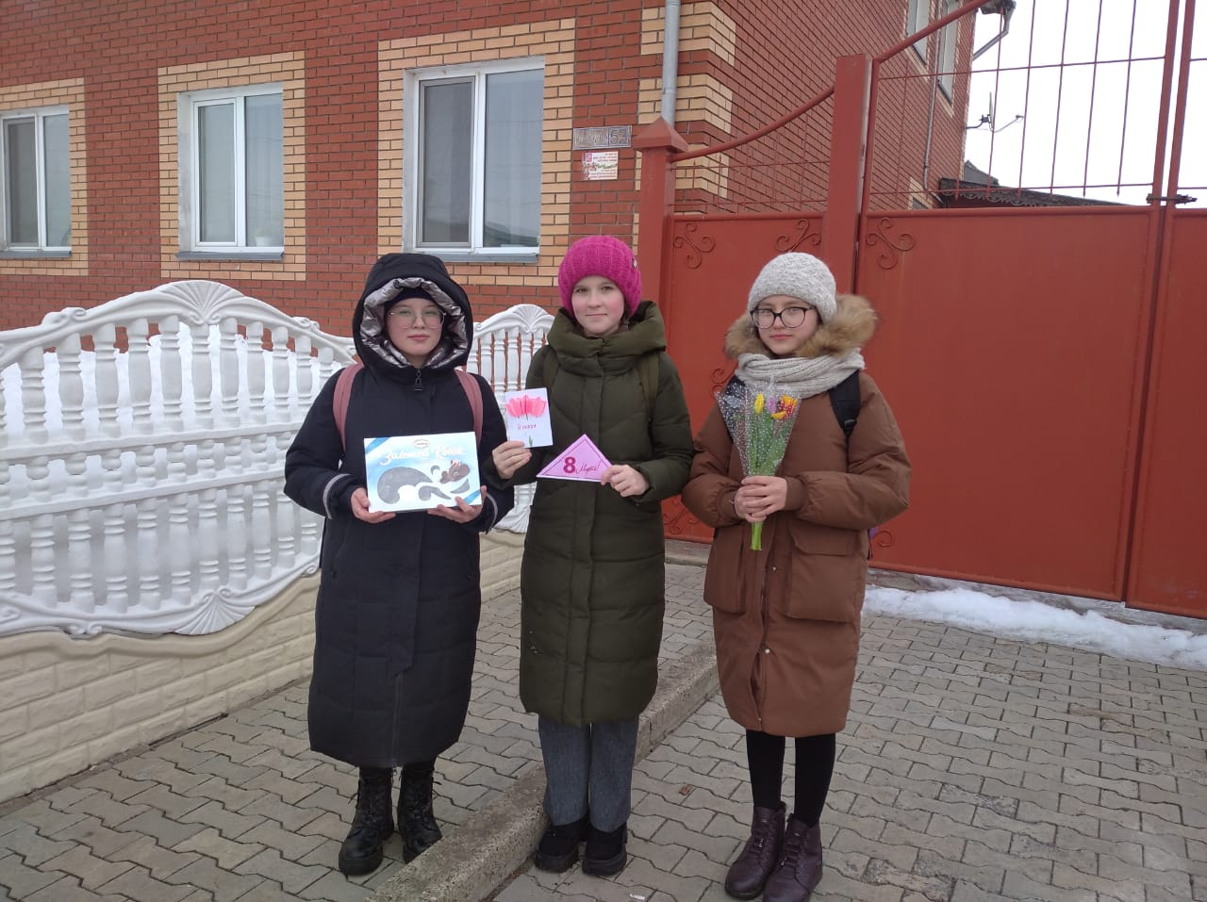  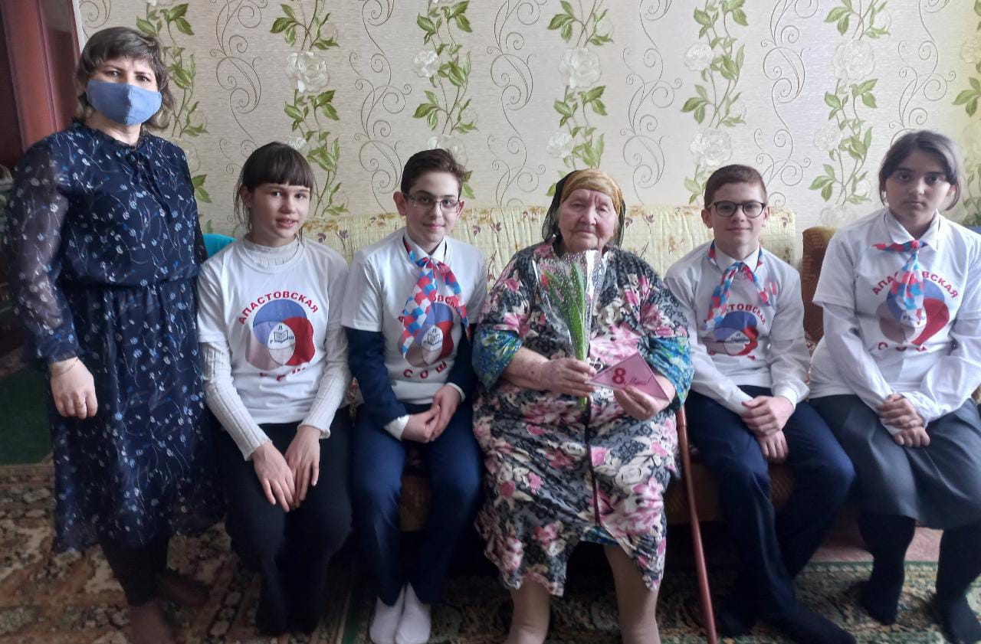  Обучающиеся 5 класса Деушевской школы ознакомились с книгой «Алар Ватан өчен сугыштылар”. (Ветеран ВОВ Сафин Т.Ш., Гимадиев Г.М, Салимов Х.)  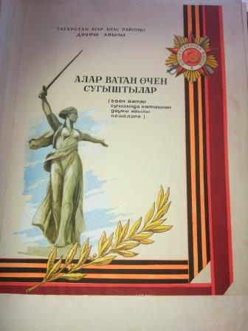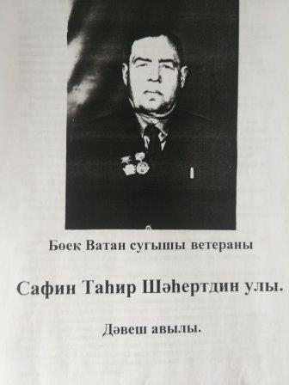  Бикбулатова Ралина и Гисматуллина Гульназ поздравили с праздником 8 марта тружеников тыла. (Гимадиева Шакира, Рахматуллина )  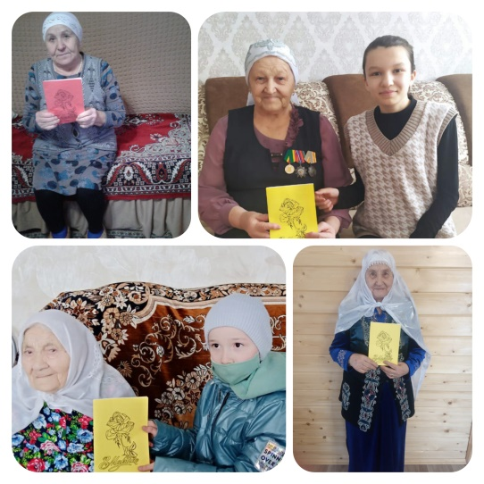  Обучающиеся 9 класса ознакомились с записями воспоминаний тружеников тыла.  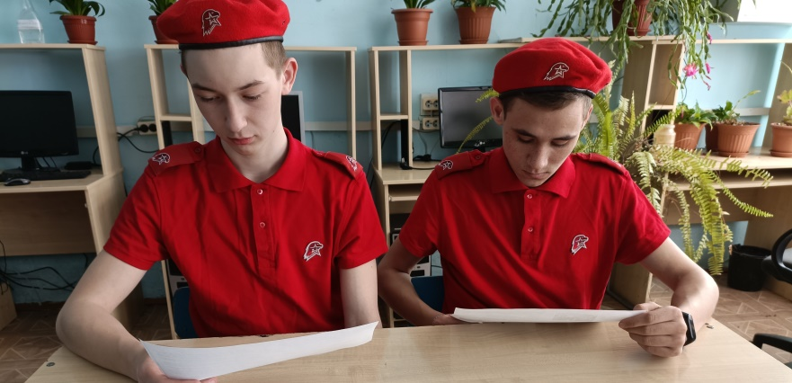  Операция «Вахта»  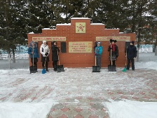  Поздравление с 8 мартом  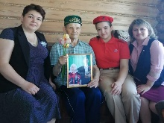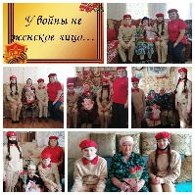  Поздравление Ярмухаметову Гакифю Мухаметгалеевну, с 97-летием  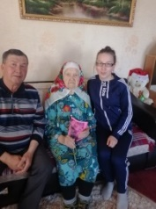  Халикова Ракига Халиковна, 95 яшь. Тубэн Барыш авылы  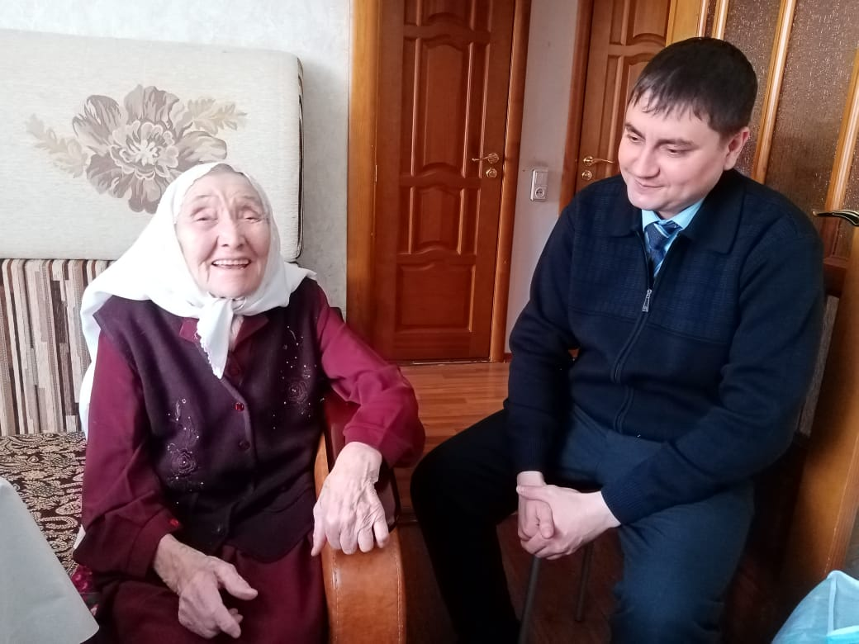  Поздравление тружениц тыла с 8 марта представителями духовенства. Мәчет әһелләре тыл ветараннарына бэйрэм күчтәнәчләре тапшырды:  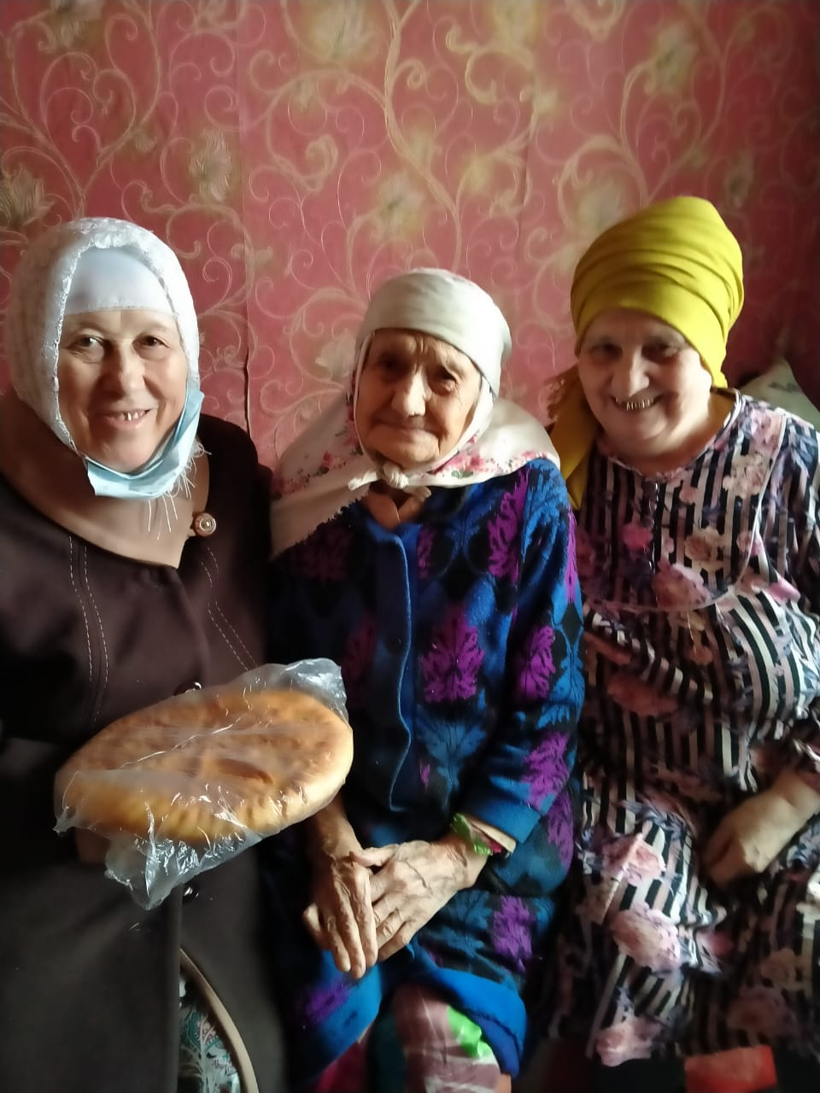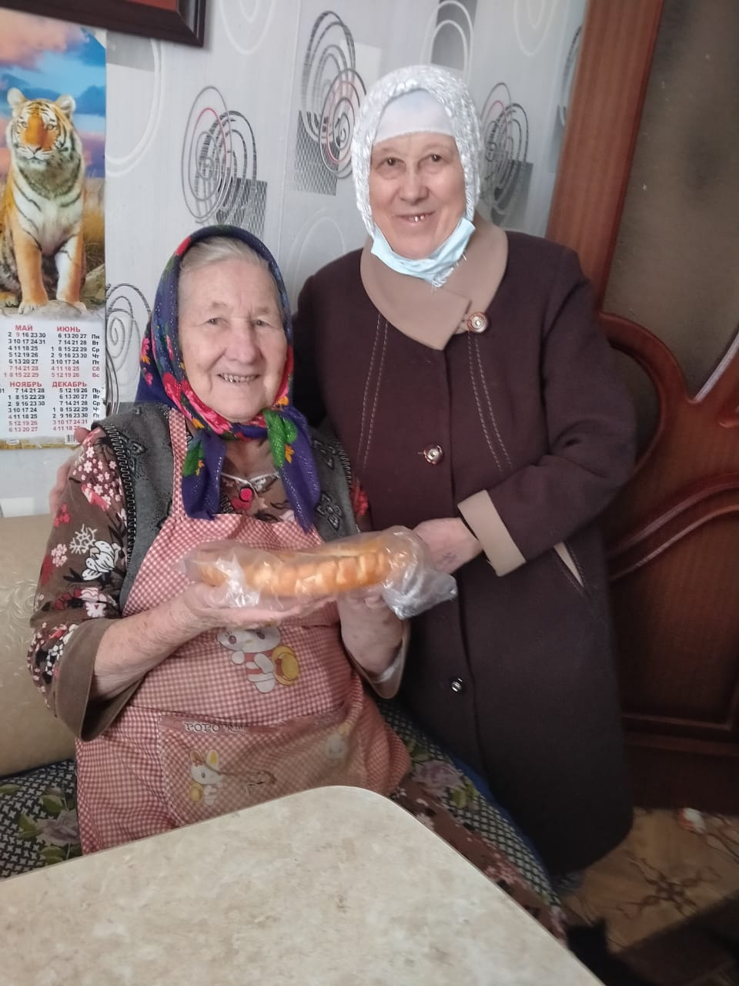  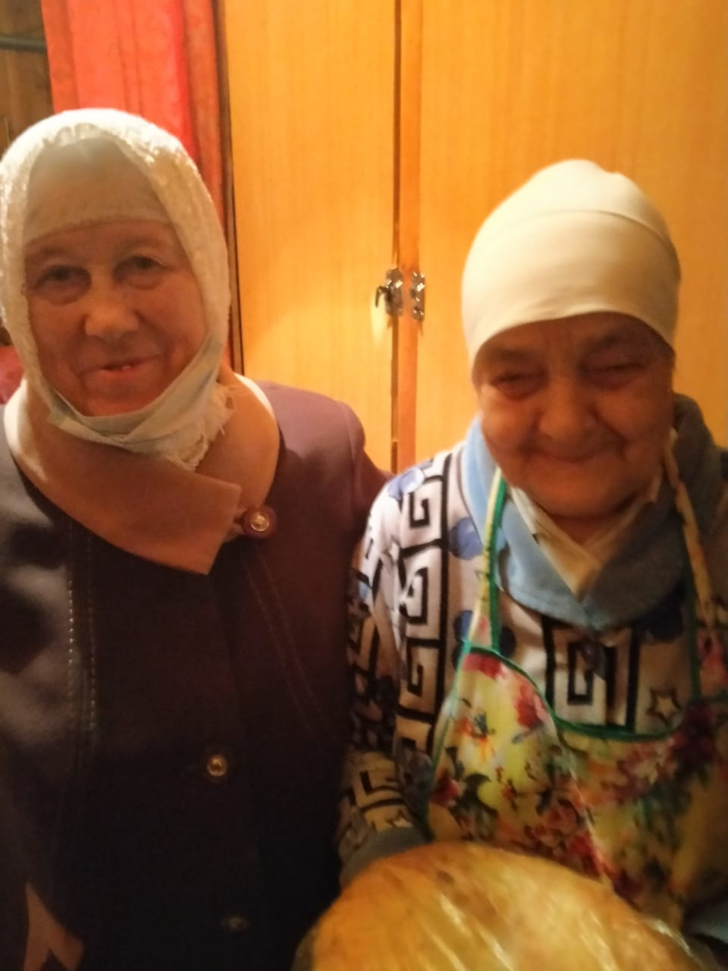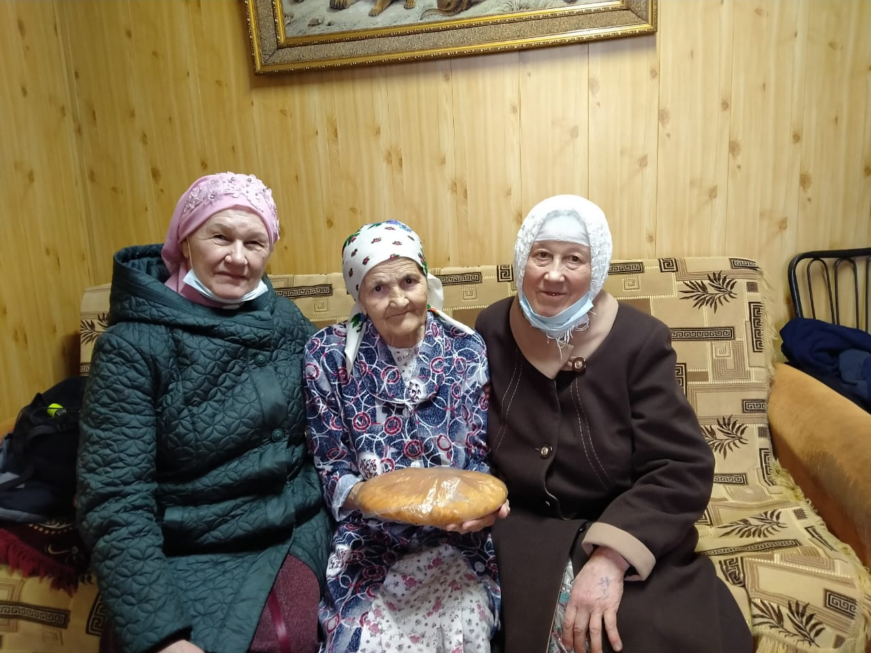  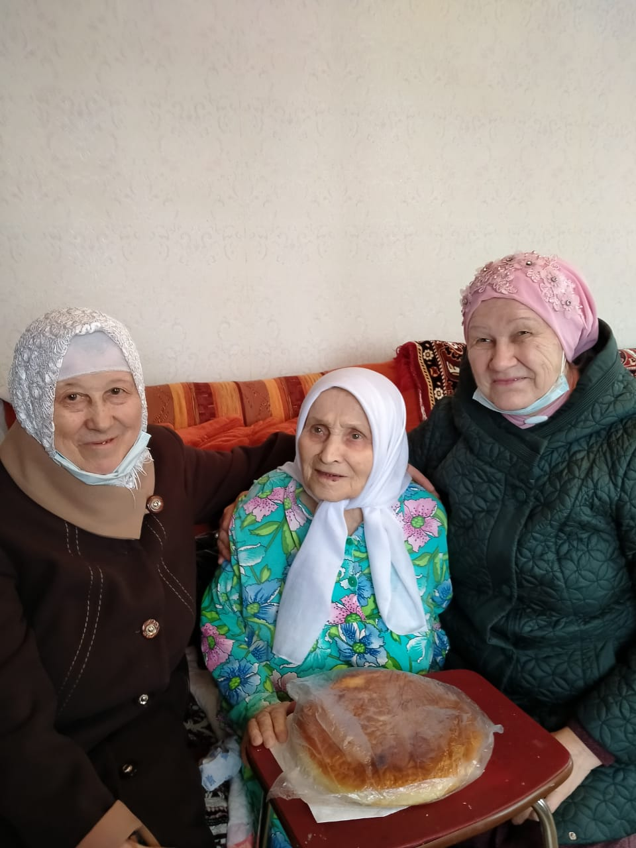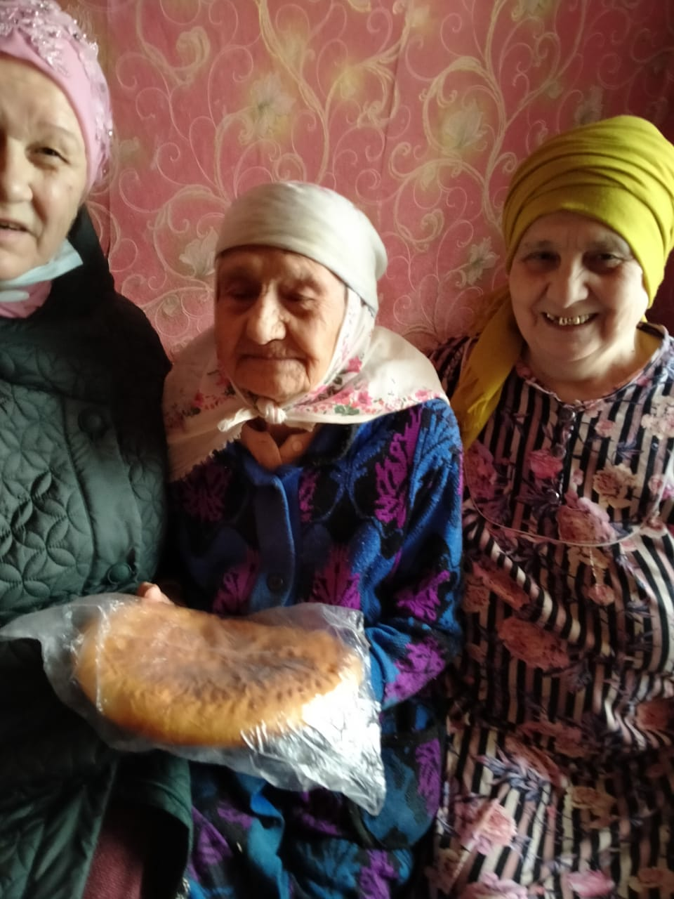

Руководитель женщин - депутатов в
Апастовском муниципальном районе
Зиятдинова Г.С.
89033147822

